WELKOM
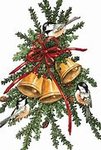 20 december 2025 13.30 - 15.30 uur
VOLKSKERSTZANG
gratis toegang
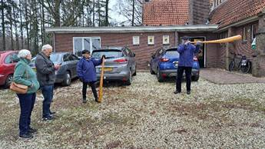
PROGRAMMA:
MIDWINTERHOORNBLAZERS VOOR DE KERK vanaf 13.30 uur
SAMENZANG BEGELEID DOOR ANCORA EN ORGEL
Kerstfeest IN BEELD EN GELUID
AFSLUITING MET CHOCOLADEMELK EN EEN KERSTKRANS
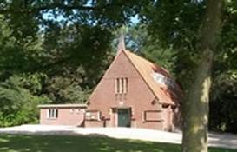
LOCATIE: SLANGENBURGSE KERK
IJZEVOORDSEWEG 35 te
DOETINCHEM

De Volkskerstzang is voorbereid
door leden van de  afd. Doetinchem

Aan de uitgang wordt een vrije gift op prijs gesteld

